НОД по художественному конструированию
из бумаги в технике оригами в подготовительной группе.
Образовательная область: художественное творчество.

Тема: «Слон» (коллективно).

Задачи:

- учить детей конструировать из бумаги в технике оригами слона;
- закреплять умение сгибать лист бумаги в разных направлениях, хорошо проглаживая место сгиба;
- развивать память, внимание, фантазию, глазомер, мелкие мышцы пальцев рук;
- воспитывать интерес к искусству оригами, аккуратность; умение работать в коллективе, желание помочь другим, доводить начатое дело до конца.

Предварительная работа: рассматривание слона на картинке. Чтение про слонов из серии Б. Житкова «Что я видел», рассказы: «Слоны», «Как слон купался». Заучивание стихотворения В. Котаева «Слон», слушание песни «Розовый слон». Чтение рассказа Р. Киплинг «Слоненок».

Материал:

Демонстрационный: оборудование для показа, ватман с изображением моря, песка, пальмы, слона.
Раздаточный: квадраты серого цвета или газетные листы. Оборудование для аппликации.

Ход:

Загадка.

У этого зверя огромный рост,
Сзади у зверя - маленький хвост.
Спереди у зверя - хвост большой.
Ну, конечно, это он
Ну, конечно, это... (Слон).

Выставить на доску картинку, где нарисованы: море, песок, пальма и наклеен слон.

Ходит слоник невеселый
Ждет напрасно новоселов
Окажи ему услугу
Сделай для слоненка друга.

- Давайте поможем слоненку и сконструируем из бумаги для него друга.

- Согните лист бумаги «косынкой». Разверните. Согните стороны к середине. Получился «воздушный змей».
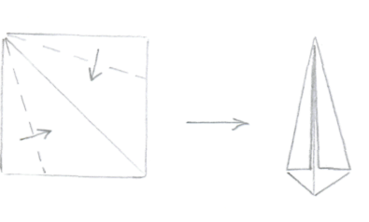
- Отогните верхушку в сторону (горизонтально).
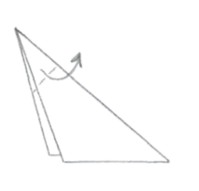
- Разверните верхушку, опуская кончик вниз - в сторону.
- Отогнуть назад верхнюю половинку получившегося хобота.
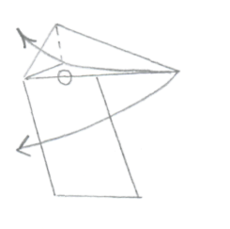
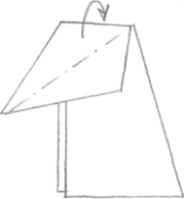

- Отогнуть назад верхнюю половинку получившегося хобота. Сделать излом и опустить хобот вниз. Сформировать ноги, вырезав отмеченные участки.

Физкультминутка «Солнце».
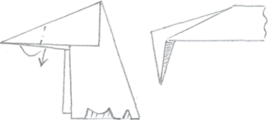

Солнце утром рано встало.
Всех детишек приласкало.
Ладошки скрестить. Пальцы широко раздвинуть, образуя «солнышко с лучами».

Сейчас сделайте для своего слоненка друга самостоятельно.

Подведение итога.
- Что учились конструировать из бумаги?
- Расскажи о своей работе.
- Что было трудно делать?
- Найди самую аккуратную работу.
- Дать детям возможность обыграть поделки.

